ФГБОУ ВО «БГПУ» им. М. Акмуллы

Центр развития одаренности школьников

Фамилия_Лутфиев_

Имя____Ильназ

Отчество_Ильдарович

Класс___7в__

Школа___МБОУ СОШ №1 с.Верхние Татышлы_

Город (село)_Верхние Татышлы__

Район___Татышлинский_

Ф.И.О. учителя_Магзумова Зульфия Ревинеровна

**ЗАДАНИЯ по МАТЕМАТИКЕ**

**для учащихся 7 класса**

**Задача № 1.**

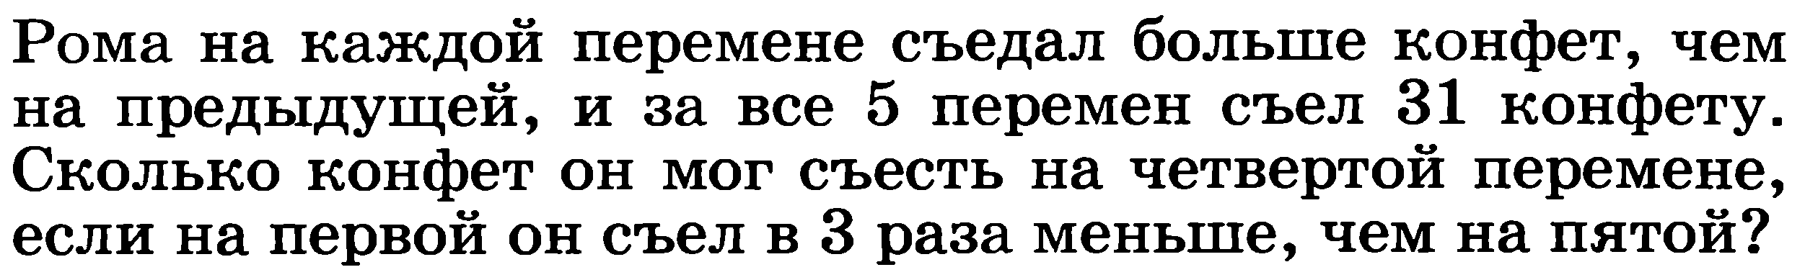

**Решение**

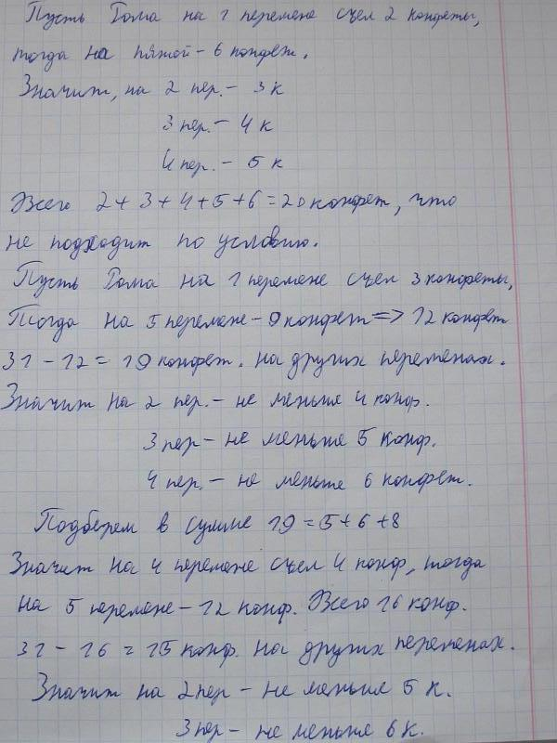

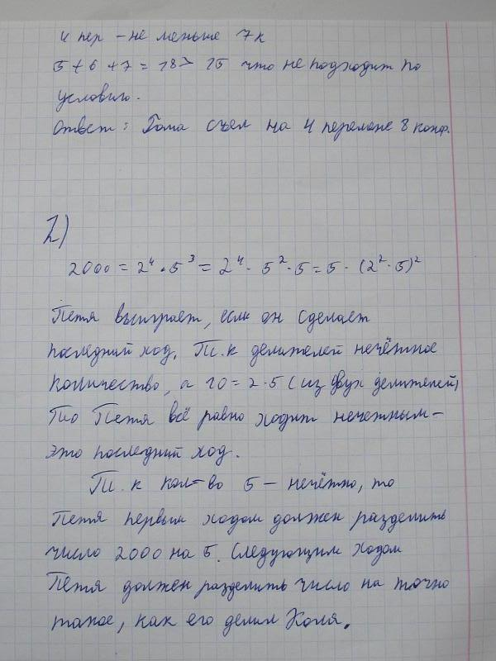

**Задача № 2.**

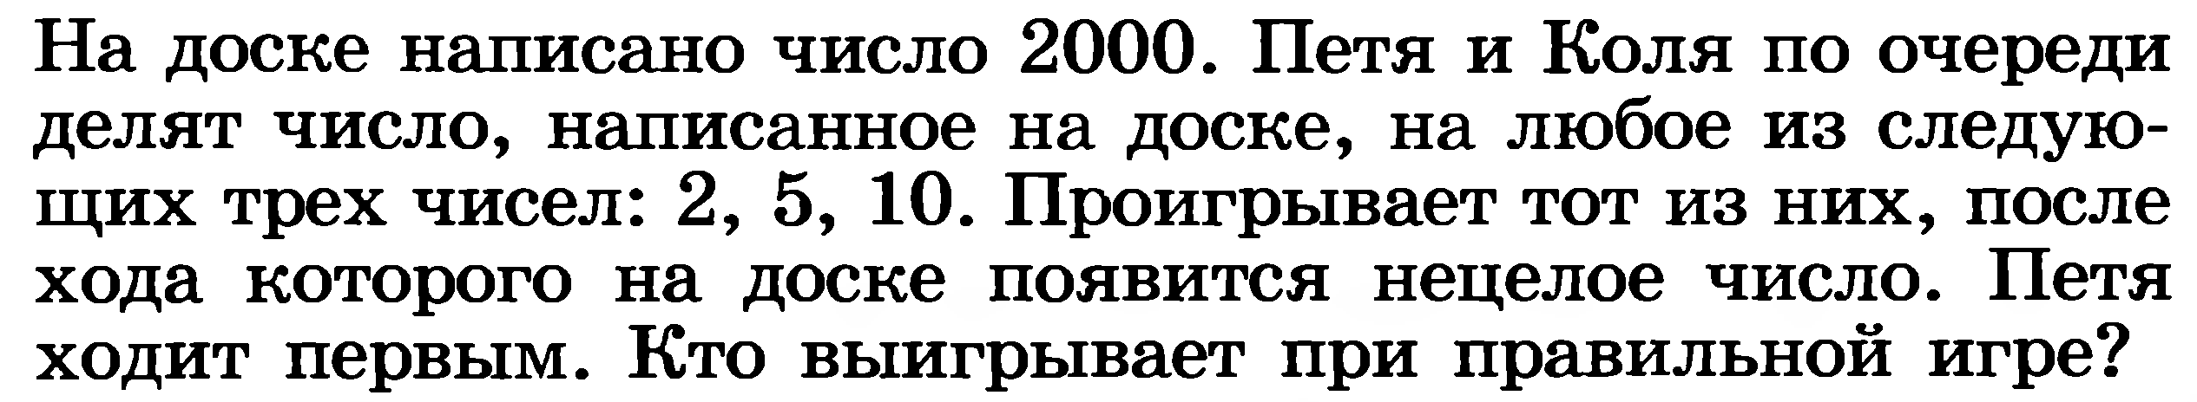

Решение:



Ответ: Выиграет Петя, если будет следовать, по описанной выше стратегии